Муниципальное бюджетное дошкольное образовательное учреждение
«Детский сад общеразвивающего вида №186» городского округа Самара

Дорожный квест
«Лабиринты дорожной грамоты»
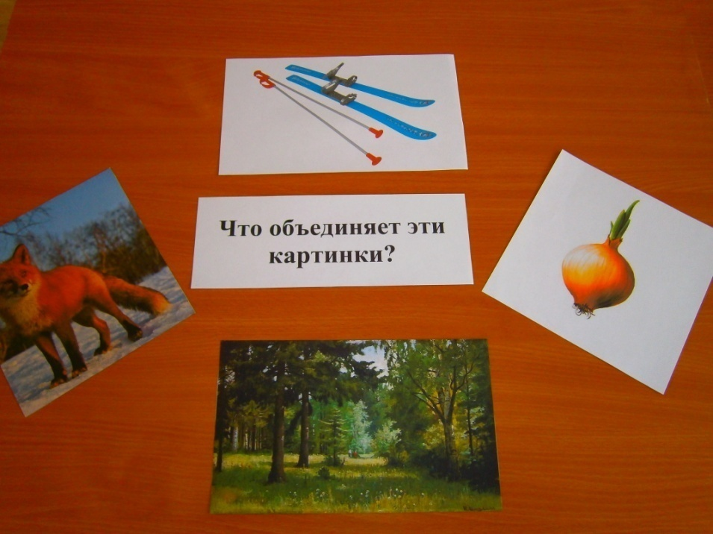

Автор: воспитатель Баева Юлия Юрьевна

2016 год
Цель: создание радостного, веселого, праздничного настроения у детей.

Задачи:
- закрепить знания у дошкольников о ПДД;
- развивать коммуникативные качества, владение эмоциями, быстроту реакций;
- формировать у детей умение самостоятельно принимать решение.

Оборудование:

мегафон, ящик-посылка, свечка, спички, письмо написанное молоком, тазик с водой, конверты, буквы (жезл), 4 картинки (лиса, лук, лыжи, лес), книга, внутри с карточкой-схемой, кубик с буквой Е, карточка с вопросительным знаком и вопросами, кубик с буквой 3, конверт с разрезанной картинкой жука, жезл, три малых обруча, кубики красного, желтого, зеленого цвета, запрещающие дорожные знаки, предупреждающие дорожные знаки, 2 самоката, кегли, костюм инспектора ГИБДД.

Ход образовательной деятельности:

Команда детей (8-10 чел.) заходит в специально подготовленное помещение. В помещении разложены различные предметы, не имеющие отношения к ПДД и ничем не связанные по смыслу друг с другом.
Произносится текст через мегафон:
Ребята! Предлагаем вам поучаствовать в игре «Дорожный квест». Послушайте внимательно инструкцию о том, как себя вести во время квеста.
Квест – это командная игра. Вашей команде нужно за 30 минут, не выходя из комнаты, найти один предмет. Этот предмет принадлежит сотруднику ГИБДД.
Выполняя разные задания, вы будите находить те буквы, из которых сложите слово. Прочитайте слово. Оно и будет обозначать предмет сотрудника ГИБДД. После этого ищите этот предмет.
Вы имеете право на 5 подсказок. Задать вопросы можно по телефону.
Будьте внимательны! Удачи вам! Время пошло.

Дети расходятся по комнате, рассматривают предметы, обмениваются мнениями и предложениями.

Воспитатель:
- Ребята! Скорее сюда! Здесь посылка. На ней адрес: «Для ребят из детского сада «Ромашка» от сотрудника ГИБДД. Давайте быстрее откроем!
(В посылке лежит письмо, свечка и спички. Дети высказывают свои предположения.)
- Ничего не пойму! Зачем –то свечка, спички.
- Разве здесь темно? Нет, светло!
- Может, письмо прочитаем и все поймем?
Вскрывается конверт, но в нем белый лист бумаги. Дети недоумевают, предлагают свои решения.
Не сразу, но дети должны прийти к выводу о том, что с помощью зажженной свечи можно прочитать невидимый текст.
Над тазиком с водой воспитатель поджигает свечку и читает проявившийся текст:
«Дорогие ребята!»
Я сотрудник ГИББД, попал в неприятную ситуацию, у меня пропал очень важный предмет. Без него я не могу работать. Помогите мне найти его! Надеюсь на вашу смекалку!»

Воспитатель:
- Ну что, ребята, поможем? С чего начнем? Помните, нам подсказывал организатор, что нужно сложить слово. Значит, что будем искать? Буквы!
Дети могут искать буквы произвольно, но чтобы потом догадались, какое слово получится из этих букв.

Задание 1
В коробке дети находят картинки: лиса, лыжи, лес, лук и карточку с вопросом: «что объединяет эти картинки?»
Ответ: все слова, обозначающие эти предметы, начинаются с буквы «Л».
Значит надо искать букву «Л».
После того, как она найдена, выставляют ее в специально подготовленное место.

Задание 2
В книге находят карточку со схемой, пройдя по схеме, находят кубики с буквой «Е».

Задание 3
Находят вопросительный знак. На нем задание: «ответьте на вопросы»
- Красный свет – проезда нет? (да)
- Каждый раз, идя домой, играем мы на мостовой? (нет)
- Если очень вы спешите, то перед транспортом бежите? (нет)
- Мы всегда идем вперед только там, где переход? (да)
- Мы бежим вперед так скоро, что не видим светофора? (нет)
- На знаке «Здесь проезда нет» нарисован человек? (нет)

За правильный ответ выпадает (откуда-то) кубик с буквой «З».

Задание 4
Находят разрезанную карточку с изображением жука. Складывают. Думаю, что это означает.
Ответ: жук по внешнему виду напоминает букву «Ж». Значит, надо искать букву «Ж».
Из букв складывается слово «ЖЕЗЛ».

Воспитатель:
-Теперь ясно, что надо найти. А что такое «жезл»? (дети объясняют).
Давайте спросим ведущего, что нам делать дальше.

Ведущий (через мегафон):
- Да, вы правильно отгадали слово. Это жезл. Но чтобы его найти, необходимо выполнить ещё задания.

Задание №1
Воспитатель объясняет задание:

Игра «Светофор»

Дети выстраиваются в колонну друг за другом. Перед ними, в коробке, кубики красного, желтого и зеленого цвета и три малых обруча на полу, сложенных в виде светофора. Дети берут по очереди по одному кубику, и кладут его в нужный обруч, чтобы «зажечь» светофор.

Задание №2
Воспитатель объясняет задание:

Игра «Дорожные знаки»
Дети делятся на две команды. На полу, в обруче, лежат дорожные знаки, первой команде нужно собрать «запрещающие знаки», второй команде - «предупреждающие» знаки.
Музыкальная пауза
Звучит музыка. Дети повторяют движения за воспитателем.
Задание №3
Воспитатель объясняет задание:

Игра «Маневрирование»
2 команды. Объехать на самокатах вокруг кеглей, не задевая их.

Воспитатель обращается к ведущему (по телефону) и спрашивает у него:
- Задания мы все выполнили. Что нам делать дальше?
Ведущий дает ориентировку на нахождение жезла.
Дети находят жезл.
В зал входит сотрудник ГИБДД. Дети отдают ему жезл. Сотрудник благодарит детей за помощь и уходит.

Ведущий останавливает время и объявляет окончание игры.

